Capillarité
Table des matières
Introduction 1
Tension superficielle 1
Forme d'une goutte 2
Ménisque de l'eau dans un verre 2
Goutte qui pend sans tomber 2
Propulsion à l'huile ou au savon 2
Fontaine de soda 2
Définition 2

Introduction
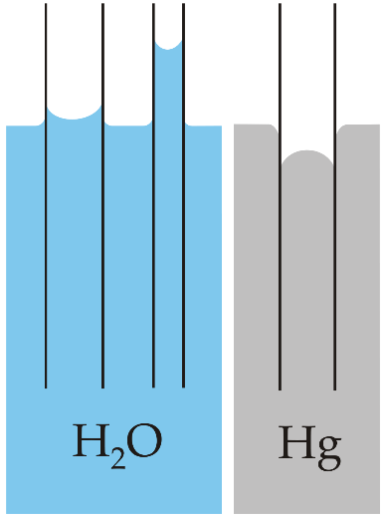
La capillarité est le phénomène d'interaction qui se produit aux interfaces entre deux liquides non miscibles, entre un liquide et l'air ou entre un liquide et une surface. Elle est due aux forces de tension superficielle entre les différentes phases en présence. Elle est mise en œuvre lorsque les buvards aspirent l’encre, les éponges s’imbibent d’eau, ou quand on trempe une partie de son morceau de sucre dans son café et que ce sucre devient tout noir.
Elle est plus connue pour l'effet d'un liquide à forte tension superficielle remontant contre la gravité dans un tube très fin, dit tube capillaire (car « aussi fin qu'un cheveu »). La tension superficielle est proportionnelle à la force de cohésion intermoléculaire du liquide concerné (qui elle-même dépend de sa composition chimique et des conditions physiques ambiantes). Plus les molécules du liquide ont une cohésion forte, plus le liquide est susceptible d'être transporté par capillarité.
Lorsqu'un fin tube en verre est plongé dans de l'eau, les molécules d'eau sont plus attirées par le verre que par l'air : l'eau adhère aux surfaces du tube pour augmenter sa surface de contact avec le verre et diminuer sa surface de contact avec l'air, puis ses molécules sont attirées sur la partie de la surface du tube immédiatement au-delà, et par répétition de ce phénomène l'eau monte ainsi le long du tube comme représenté sur la figure (H2O), jusqu'à ce que la gravité qui s'exerce sur la colonne d'eau compense exactement l'effet d'attirance vers le haut. À l'inverse, le mercure (Hg) évite le contact avec le verre et descend dans le tube pour minimiser sa surface de contact avec lui. En effet, la force d'adhésion entre le verre et le mercure est plus faible que la force de cohésion entre les molécules de mercure. L’article tension superficielle décrit comment calculer la hauteur à laquelle monte ou descend le liquide dans un tube capillaire, grâce à la loi de Jurin.

Tension superficielle
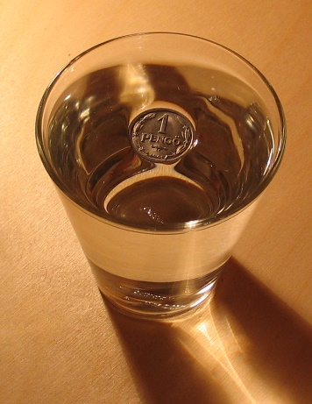
La tension superficielle est un phénomène physico-chimique lié aux interactions moléculaires d'un fluide. Elle résulte de l'augmentation de l'énergie à l'interface entre deux fluides. Le système tend vers un équilibre qui correspond à la configuration de plus basse énergie, il modifie donc sa géométrie pour diminuer l'aire de cette interface. La force qui maintient le système dans cette configuration est la tension superficielle.
Une conséquence est que pour augmenter l'aire de l'interface, il faut appliquer une force suffisante, sinon le système reste dans sa configuration de surface minimale. Cet effet permet par exemple à certains insectes de marcher sur l'eau, à un objet léger de se maintenir à la surface d'un liquide, à la rosée de ne pas s'étaler sur les pétales de fleurs, et explique la capillarité.

Forme d'une goutte
Dans le cas d'une goutte d'un liquide A au sein d'un fluide B, l'énergie est minimale lorsque la surface est minimale. Or, la forme correspondant à la plus petite surface possible enserrant un volume donné est une sphère. C'est pour cela que les gouttes d'eau ont une forme sphérique. En réalité, la gravité joue également pour déterminer la forme de la goutte. Voir l'article sur les gouttes.

Ménisque de l'eau dans un verre
Lorsque l'on met de l'eau dans un verre, elle remonte d'environ un millimètre, le long de la paroi, en adoptant une forme concave ; ceci est particulièrement visible dans le cas d'un tube à essai (environ 1 cm de diamètre). C'est ce que l'on appelle un ménisque. À l'inverse, il est possible de faire dépasser la surface de l'eau du bord du verre sans qu'elle ne s'écoule en dehors de celui-ci, la surface de l'eau adopte une forme convexe.

Goutte qui pend sans tomber
C'est la tension superficielle qui retient la goutte au support ; la masse de la goutte qui tombe d'un compte-goutte est donnée par la loi de Tate.

Propulsion à l'huile ou au savon
Découper une pièce de plastique d'environ trois centimètres (la colorer la rend plus facilement visible). Y découper une fente d'un millimètre de large. La poser sur l'eau d'un récipient. Déposer une goutte d'huile ou de savon liquide dans la fente. La pièce est propulsée par la force de tension superficielle.
On ne peut pas rééditer l'expérience sans changer l'eau contenue dans le récipient, car une goutte de liquide vaisselle abaisse tellement la tension superficielle qu'une deuxième goutte ne peut pas la diminuer suffisamment.

Fontaine de soda
Dans un soda, les molécules du gaz carbonique dissous sont solvatées, les molécules d'eau forment un bouclier autour du CO2 ; si l'on secoue la bouteille, on vainc la tension superficielle du bouclier et les molécules de CO2 se regroupent pour former des bulles ; ou bien en utilisant une poudre, les petits grains abaissent la tension superficielle, on peut par exemple mettre des chewing-gums (on obtient ainsi l'Effet geyser du mélange Mentos-boisson gazeuse).

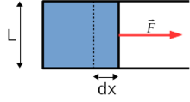
Définition
Cadre déposé à la surface d'un fluide. On applique une force sur la paroi mobile pour augmenter la surface délimitée par le cadre.
La tension superficielle est définie à partir de la force qu'il faut exercer pour augmenter la surface d'un système. Considérons un récipient contenant un fluide. À sa surface, on dispose un cadre rectangulaire composé de trois parois fixes et d'une mobile. On applique ensuite une force F tangentielle à la surface pour augmenter la surface délimitée par le cadre. On constate que pour un fluide donné l'intensité de la force est directement proportionnelle à la longueur L . L'intensité de cette force peut donc s'écrire : F = 2γL
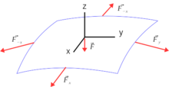
Le coefficient 2 est lié au fait que l'interface a deux côtés. γ est la tension superficielle, elle s'exprime en N/m et ne dépend que du fluide considéré. La mesure de cette force est donc un premier moyen de détermination de γ . (Pression de Laplace)
Bilan des forces de tension superficielle sur une surface courbe.
Si on considère une surface libre plane, le bilan des forces de tension superficielles sur la circonférence de la surface est nul. Dans le cas où la surface est courbée:
- ce bilan des forces de tensions superficielles sur un élément de surface reste nul en projection sur le plan tangent à la surface O_{xy} ;
- il n'est pas nul en projection sur l'axe normal à la surface O_{z}.
La force résultante F dépend des rayons de courbure de la surface R_{x} et R_{y} selon les deux axes orthogonaux O_{x} et O_{y}. Cette force est contrebalancée par une pression que l'on nomme pression de Laplace:
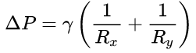
La détermination de cette différence de pression entre les deux côtés de l'interface est donc un second moyen de détermination de la tension superficielle.

